VACANZE AL MARE

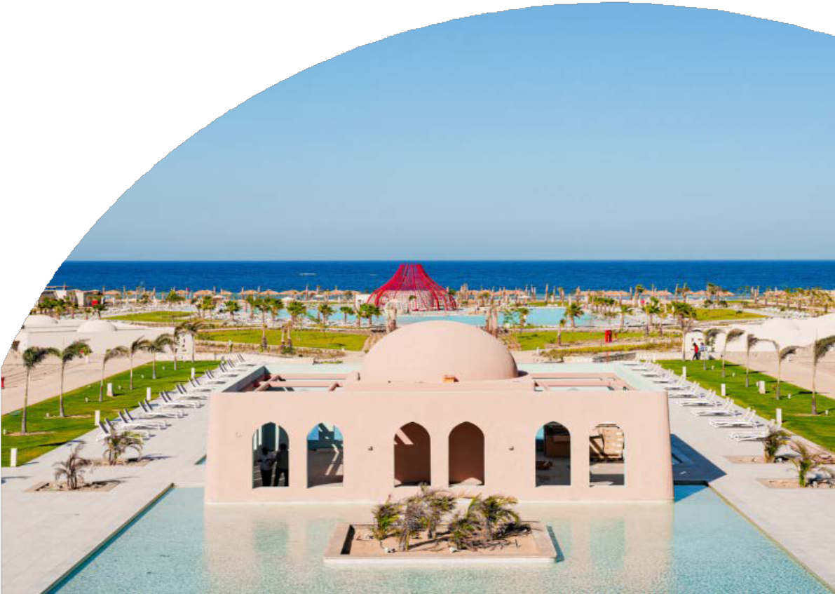

VALTUR REEF OASIS SUAKIN RESORT

MARSA ALAM

MAGGIO - OTTOBRE 2025

# A partire da

€ 920 p.p.

# Camera Doppia Comfort | Trattamento All Inclusive

In splendida posizione fronte mare, nella zona Sud di Marsa Alam molto apprezzata dal mercato italiano, sorge il nuovissimo Valtur Marsa Alam Reef Oasis Suakin Resort. Della rinomata catena alberghiera egiziana Reef Oasis dove spicca il Valtur Sharm el Sheikh Reef Oasis Blue Bay Resort, il Reef Oasis Suakin Resort, caratterizzato da un susseguirsi ininterrotto di piscine che arrivano fino in prossimità della spiaggia, si distingue per il suo modernissimo concept, la gamma, l’alta qualità dei servizi offerti e la cura dei dettagli che ne fanno un resort adatto a tutti i tipi di clientela. La sua distanza dall’aeroporto è di circa 95 km. Per questo primo periodo è previsto un soft opening, con alcune aree del resort non ancora operative ma con tutta una serie di servizi (elencati nei paragrafi che seguono) che sapranno comunque rendere molto gradevole la vacanza dei nostri ospiti.

PER INFORMAZIONI



|  |  |  |
| --- | --- | --- |
| STAGIONALITÀ | **"QUOTA SPECIALE ADT 4UTRAVEL AL 31/5 CAMERA COMFORT/DELUXE"** | QUOTA SPECIALE 3ATOURS AL 31/5 CHD 2/12 ANNI IN 3° LETTO |
| 04/05-11/05 | **920** | 459 |
| 11/05-18/05 | **920** | 459 |
| 18/05-25/05 | **920** | 459 |
| 25/05-01/06 | **960** | 459 |
| 01/06-08/06 | **950** | 459 |
| 08-06/15/06 | **950** | 459 |
| 15/06-22/06 | **950** | 459 |
| 22/06-29/06 | **970** | 459 |
| 29/06-06/07 | **970** | 459 |
| 06/07-13/07 | **970** | 470 |
| 13/07-20/07 | **990** | 470 |
| 20/07-27/07 | **990** | 470 |
| 27/07-03/08 | **1050** | 490 |
| 03/08-10/08 | **1090** | 520 |
| 10/08-17/08 | **1150** | 520 |
| 17/08-24/08 | **1120** | 520 |
| 24/08-31/08 | **1070** | 520 |
| 31/08-07/09 | **970** | 490 |
| 07/09-14/09 | **950** | 459 |
| 14/09-21/09 | **950** | 459 |
| 21/09-28/09 | **950** | 459 |
| 28/09-05/10 | **950** | 459 |
| 05/10-12/10 | **990** | 459 |
| 12/10-19/10 | **990** | 459 |
| 19/10-26/10 | **990** | 459 |
| 26/10-02/11 | **990** | 459 |

Nota bene : Le tariffe sono dinamiche e le quote indicate in tabella sono da considerarsi “a partire da”, può accadere che in fase di preventivo vengano aggiornate con i prezzi reali del momento

LA QUOTA COMPRENDE:

-Volo da Milano Malpensa, Fiumicino, Verona

-Trasferimento per/da struttura collettivo

-7nt con partenza di domenica, in camera Comfort/de Luxe

LA QUOTA NON COMPRENDE (integrazioni obbligatorie):

-Eventuale Supplemento volo Infant 120€

-BAMBINI 0/3 ANNI Valtur Baby Card € 98 a settimana

-Tasse aeroportuali ed oneri accessori netto 85€ p/pax a partire dai 3 anni

-Oneri di Gestione Carburante 69€ p/pax a partire dai 2 anni

-Assicurazione Viaggia Sereno Extra inscindibile pari al 3,4%della prenotazione

-Eventuali servizi extra;

-Tutto quanto non espressamente indicato nella voce “la quota comprende”

-Quote di gestione pratica € 100 ADULTI € 50 BAMBINI 2-12 ANNI

ALTRE SISTEMAZIONI

Singola su richiesta

Supplementi netti a notte per persona:

Camera Fabulous: € 65 a settimana a persona Camera Premium: € 90 a settimana a persona Camera Family: € 255 a settimana a persona

Camera Swim Up (accesso diretto in piscina condivisa) = € 475

Cenone di Ferragosto obbligatorio (15/8): € 85 per persona (chd 6/12 anni

-50%)

PER INFORMAZIONI